СИНДРОМ ЭМОЦИОНАЛЬНОГО ВЫГОРАНИЯ
– это долговременная стрессовая реакция, возникающая в связи со спецификой профессиональной деятельности, личная деформация сотрудника под влиянием длительного профессионального стажа, неблагоприятного психологического климата в трудовом коллективе.

Главная причина возникновения
Синдрома эмоционального выгорания -
ПСИХОЛОГИЧЕСКОЕ ПЕРЕУТОМЛЕНИЕ
Когда требования (внутренние и внешние) длительное время преобладают над ресурсами (физическими и психологическими), у человека нарушается состояние равновесия, что неизбежно приводит к возникновению СЭВ.
Стадии синдрома эмоционального выгорания:

1. Истощение (формируется в течение 3–5 лет)
2.Личностная отстраненность
(формируется в течение 5–10 лет)
3. Ощущение утраты собственной эффективности, или падение самооценки в рамках выгорания
(формируется в течение 10-20 лет)

КАК ИЗБЕЖАТЬ ВСТРЕЧИ С СИНДРОМОМ ПРОФЕССИОНАЛЬНОГО ВЫГОРАНИЯ
- Будьте внимательны к себе: это поможет вам своевременно заметить первые симптомы усталости.
- Любите себя или, по крайней мере, старайтесь себе нравиться.
- Подбирайте дело по себе, сообразно своим склонностям и возможностям. Это позволит вам обрести себя, поверить в свои силы.
- Перестаньте искать в работе счастья или спасения. Она — не убежище, а деятельность, которая хороша сама по себе.
- Перестаньте жить за других. Живите, пожалуйста, своей жизнью. Не вместо людей, а вместе с ними.
- Находите время для себя, вы имеете право не только на рабочую, но и на частную жизнь.
- Учитесь трезво осмысливать события каждого дня. Можно сделать традицией вечерний пересмотр событий.
- Если вам очень хочется кому-то помочь или сделать за кого-то его работу, задайте себе вопрос: так ли уж ему это нужно? А может, он справится сам?


РЕКОМЕНДАЦИИ ПО ПРОФИЛАКТИКЕ ВОЗНИКНОВЕНИЯ ПРОФЕССИОНАЛЬНОГО ВЫГОРАНИЯ

- Определение краткосрочных и долгосрочных целей
- Уход от ненужной конкуренции
- Эмоциональное общение
- Поддержание хорошей физической формы
- Использование «тайм-аутов» (отдых от работы)
- Овладение навыками саморегуляции
- Профессиональное развитие и самосовершенствование
- Стараться рассчитывать и обдуманно распределять свои нагрузки
- Учиться переключаться с одного вида деятельности на другой
- Проще относиться к конфликтам на работе
- Не пытаться быть лучшим всегда и во всем.
- Иметь в виду, что управление своими эмоциями основывается на сознательном контроле.
- Сказать себе: «Я понимаю, почему так переживаю. Раз я понимаю причину, то я должна прекратить нервничать и спокойно решать вопрос (или спокойно ждать, когда время изменит ход ситуации)».
- Не занимайтесь постоянной самокритикой, это приводит еще к большему «самобичеванию».
- Лучшее спасение от тревоги – уверенность в себе!

ДЕСЯТЬ СОВЕТОВ М. БЕРКИЛИ-АЛЕН
«Порой я балую себя»
- Сделай себе небольшой подарок (букет цветов, билет в театр или на спортивное соревнование, поужинайте в ресторане) .
- Разрешите себе побыть некоторое время в одиночестве.
- Найдите время с удовольствием заняться своим любимым делом.
- Позвольте себе полдня провести за «ничегонеделанием».
- Займитесь тем, чем вы давно уже хотели заняться, но на что никогда не хватало времени.
- В выходной позвольте себе подольше поспать.
- Похвастайтесь перед другом или родственниками своими достижениями.
- Потратьте некоторую сумму из своих сбережений и купите себе какую-нибудь безделушку.
- Каждый вечер вставайте под душ и «смывайте» события прошедшего дня, т.к. вода издавна является мощным универсальным проводником.
- Если у Вас имеются нарушения со сном, читайте на ночь стихи, а не прозу. Так как стихи ближе к ритму человеческого организма и действуют успокаивающе.
- Высыпайтесь. Здоровый сон составляет 5-6 часов. Перед сном обязательно проветривайте помещение. Это способствует улучшению сна.
- Чаще совершайте прогулки. Особенно прогулки полезны вечером

УПРАЖНЕНИЯ ДЛЯ СОХРАНЕНИЯ И УКРЕПЛЕНИЯ ЗДОРОВЬЯ ПЕДАГОГА
1. В течение дня упражнения для снятия усталости, напряжения:
- «Владей собой среди толпы смятенной»
- Упражнение на снятие физического напряжения
- Массаж точек на лице
2. При стрессе и в конце рабочего дня:
- Лобно-затылочная коррекция.
- Дыхательные упражнения
- Настрои-утверждения: «Я справлюсь! Я молодец! Я владею ситуацией! Я уже чувствую себя лучше!»
3. Улыбка в течение всего дня.

Упражнение
«Владей собой среди толпы смятенной…»
.1. Сложите руки в «замок» за спиной. напрягите руки и спину, потянитесь, расслабьте плечи и руки. Сбросьте напряжение с кистей.
2. Сложите руки в «замок» перед собой. Потянитесь, напрягая плечи и руки, расслабьтесь, встряхните кисти.
Во время потягивания в организм поступает «гормон счастья» - эндорфин.
3. Улыбнитесь!
4. Зафиксируйте улыбку на лице на 10–15 секунд. Почувствуйте, как расслабляется ваше тело от улыбки!

Техника расслабления
1. Попытайтесь сконцентрировать свое внимание на неестественно напряженной группе мышц, стиснутых зубах, сильно наморщенном лбе и т.п.
2. Далее постарайтесь еще сильнее напрячь эти мышцы (сильнее стисните зубы, наморщите лоб и т.д.).
3. Затем начинайте медленно снимать напряжение. Почувствуйте, как расслабляются ваши мышцы, вплоть до полного расслабления. Получите от этого удовольствие.
Улыбнитесь!
Массаж точек на лице
1-я т. – область лба «третий глаз»; 2-я т. – у крыльев носа;
3-я т. – область подбородка;
4-я т. – область висков;
5-я т. – нижнечелюстной сустав (около козелка уха);
6-я т. – в области затылка (2 точки);
7-я т. – 1-й шейный позвонок.
Массируем плавными круговыми движениями по и против часовой стрелки – 8 раз.
Используемая и рекомендуемая литература:
- Андреева Н. Ю. Комплекс упражнений для развития рефлексивных способностей педагога//Справочник педагога-психолога. – 2016. - № 9
- Боженко В. М. Психологическая гостиная для педагогов// Справочник педагога-психолога. – 2016. - № 12
- Бойко В.В. Энергия эмоций в общении: взгляд на себя и на других. – М.: Информационно-издательский дом «Филинъ», 1996.
- М. Беркли-Ален «Забытое искусство слушать», СПб., 1997. с 193-194
- Вилкова Н.Н., Лесовая Е.В., Тарасова Е. В., Труфанова А. В. Работа с синдромом эмоционального выгорания педагогов // Справочник педагога-психолога. – 2013. - № 4
- Дубинская Е. Сохранение психологического здоровья педагога // Ребенок в детском саду. – 2015. – №1
- Митина Л.М., Асмаковец Е.С. Эмоциональная гибкость учителя. – М.: Флинта, 2001.
- Орел В.Е. Феномен «выгорания» в зарубежной психологии: эмпирические исследования // Журнал практической психологии и психоанализа. – 2001. – Сентябрь.
- Трунов Д.Г. Синдром «сгорания»: позитивный подход к проблеме // Журнал практического психолога. – 1998. – № 7
- Форманюк Т.В. «Синдром эмоционального сгорания» как показатель профессиональной дезадаптации учителя //. Вопросы психологии. – 1994. – № 6.

Желаю творческих успехов в обучении
и воспитании детей!

«Здоровье – не всё,
но всё без здоровья – ничто».
Сократ



Как сохранить психологическое здоровье педагога

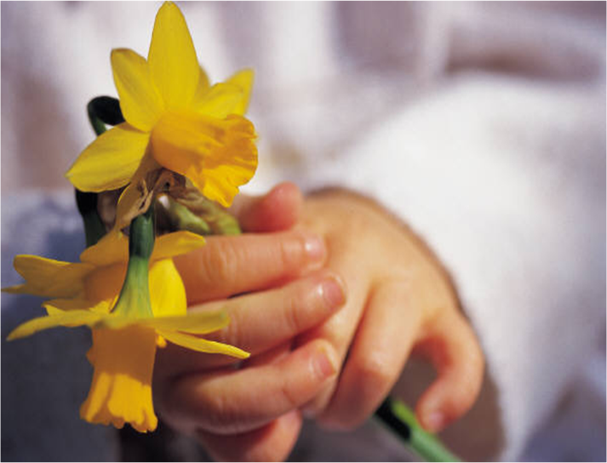

Памятка для педагогов

Для вас, уважаемые педагоги, эта памятка, чтобы вы смогли воспользоваться некоторыми рекомендациями по сохранению психологического здоровья в условиях ДОО.
.

